מטלת מנחה (ממ"ן) 12
הקורס: 20407 – מבני נתונים ומבוא לאלגוריתמים
חומר הלימוד למטלה: פרקים 4, 6 (ספר הלימוד)
מספר השאלות: 4 | משקל המטלה: 4 נקודות
סמסטר: 2008ב | מועד אחרון להגשה: 6.4.2008

קיימות שתי אפשרויות להגשת המטלות:
- שליחת המטלות באמצעות מערכת המטלות המקוונת באתר הבית של הקורס
- שליחת המטלות באמצעות הדואר או הגשה ישירה למנחה במפגשי ההנחיה
הסבר מפורט ב"נוהל הגשת מטלות המנחה"

שאלה 1 (30 נקודות)
מצאו חסמים אסימפטוטיים הדוקים עבור נוסחאות הנסיגה הבאות (הניחו כי 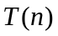 קבוע אם 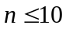):
א'
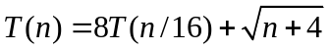
ב'
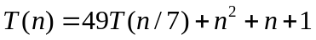
ג'
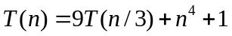
ד'
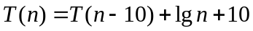
ה'
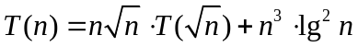

שאלה 2 (20 נקודות)
פתרו את הבעיה 4-2 מספר הלימוד.

שאלה 3 (25 נקודות)
פתרו את התרגיל 6.5-8 מספר הלימוד.

שאלה 4 (25 נקודות)
נתונה שגרה SELECT-PARTITION() המקבלת כקלט מערך 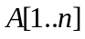 והמחלקת את המערך בצורה כזאת שכל האיברים בתת-מערך 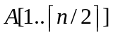יהיו קטנים או שווים לכל האיברים בתת-מערך 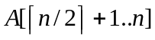. השגרה נתונה כקופסה שחורה וזמן הריצה שלה 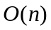.
נשתמש בשגרה הזאת כדי לפתור את הבעיה הבאה.

הציעו מבנה נתונים המבצע את הפעולות הבאות בזמנים הנדרשים:
BUILD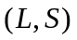: בניית המבנה מרשימה לא ממוינת נתונה בת איברים;
זמן הריצה: ;
INSERT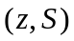: הכנסת המפתח לתוך המבנה ; זמן הריצה: 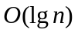;
DEL-MAX-MIN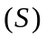: מחיקת האיבר המכסימלי והאיבר המינימלי מהמבנה ;
זמן הריצה: ;
DEL-MEDIAN: מחיקת החציון (אם אי-זוגי) או מחיקת שני החציונים (אם זוגי)
מהמבנה ; זמן הריצה: .

